Integrantes del grupo:

Acosta Rocio

Riveros Kihara

Cruz Esteban
Modelo de Análisis - Modelo de clases

Descripción/objetivo del documento
El objetivo de este documento es representar cómo se interrelacionan los módulos funcionales del sistema, mostrando la estructura interna desde el punto de vista de clases, sus atributos, métodos y relaciones. Este modelo permite vincular el análisis conceptual con el diseño técnico del software, asegurando trazabilidad con los casos de uso y consistencia con el modelo de datos.
El modelo de clases refleja la estructura principal del sistema y su comportamiento. Se utilizan diagramas UML para representar las relaciones entre las clases del dominio (entidad, límite y controlador), garantizando la coherencia entre la lógica de negocio y la interfaz de usuario.

Diagrama
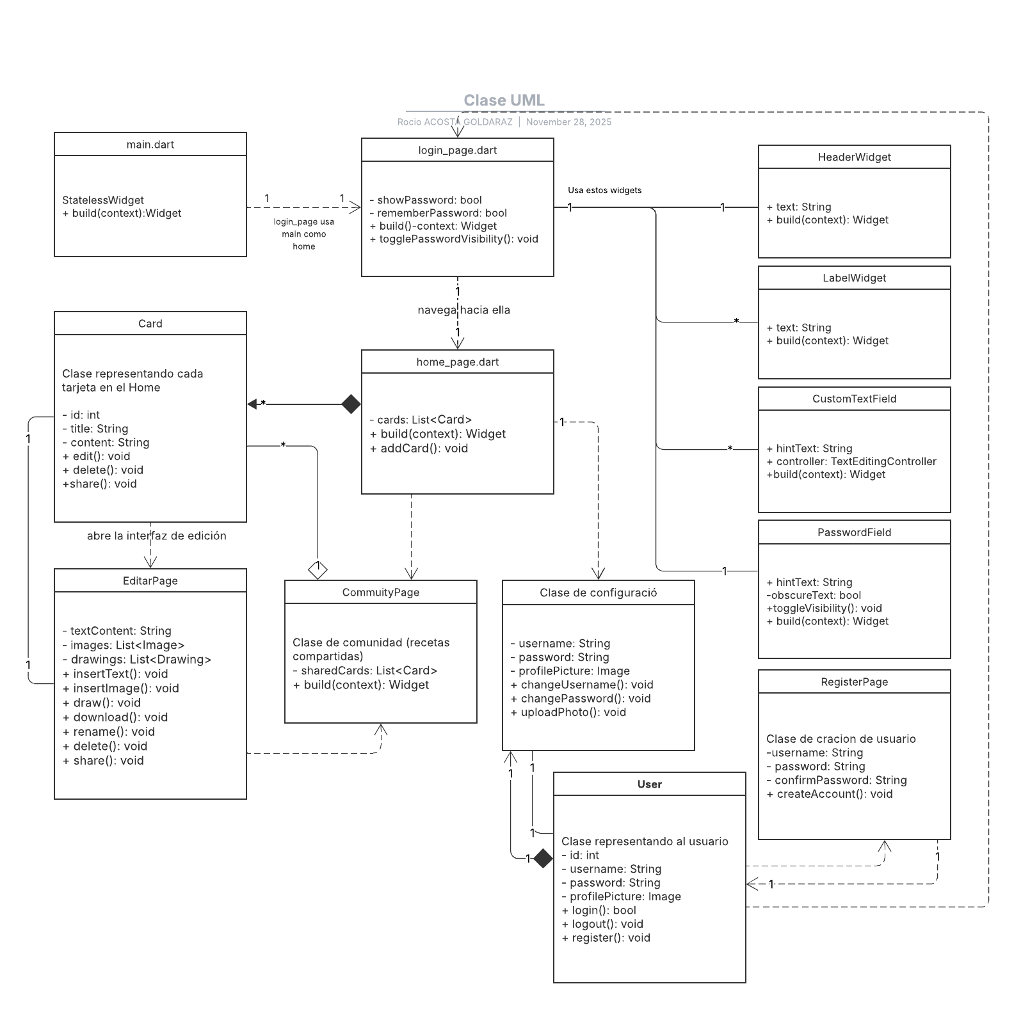

Clases entidad
-Usuario
-Atributos: idUsuario, username, password, profilePicture
-Métodos: login(), logout(), register()
-Relaciones: composición con SettingsPage, dependencia con LoginPage y RegisterPage
-Card (Receta)
-Atributos: idCard, title, content
-Métodos: edit(), delete(), share()
-Relaciones: composición dentro de HomePage, agregación en CommunityPage
-CommunityPage (Colección de recetas compartidas)
-Atributos: sharedCards: List
-Métodos: build()
-Relaciones: agregación con Card

Clases controlador
-ControladorUsuario
-Métodos: validarCredenciales(), registrarUsuario(), cerrarSesion()
-Relación: dependencia con Usuario
-ControladorCard
-Métodos: crearCard(), editarCard(), eliminarCard(), compartirCard()
-Relación: dependencia con Card, asociación con EditorPage
-ControladorConfiguracion
-Métodos: cambiarNombreUsuario(), cambiarContraseña(), subirFoto()
-Relación: asociación con SettingsPage

Clases límite o frontera
-LoginPage
-Función: recibir credenciales y mostrar mensajes de validación
-Relación: dependencia con HomePage, asociación con HeaderWidget, LabelWidget, CustomTextField, PasswordField
-HomePage
-Función: mostrar tarjetas de recetas, barra de búsqueda y navegación
-Relación: composición con Card, dependencia con CommunityPage y SettingsPage
-EditorPage
-Función: interfaz de edición de recetas (texto, imágenes, dibujo, descarga, compartir)
-Relación: asociación con Card, dependencia con CommunityPage
-CommunityPage
-Función: mostrar recetas compartidas por los usuarios
-Relación: agregación con Card
-SettingsPage
-Función: interfaz de configuración de usuario (nombre, contraseña, foto)
-Relación: asociación con Usuario
-RegisterPage
-Función: interfaz de creación de cuenta
-Relación: dependencia con Usuario
-Widgets auxiliares (HeaderWidget, LabelWidget, CustomTextField, PasswordField)
-Función: componentes reutilizables de interfaz gráfica
-Relación: asociación con LoginPage

